ADMINISTRAÇÃO DE PATRIMÔNIO
Documento de Arquitetura de Software
Versão 1.2

.

Histórico de Revisões
Data | Versão | Descrição | Autor
13/11/2022 | 1.0 | Elaboração da primeira versão do documento. | Amilcar Gouveia
15/11/2022 | 1.1 | Documento Revisado | Amilcar Gouveia
16/11/2022 | 1.2 | Documento Revisado | Amilcar Gouveia

Conteúdo
1. Introdução 4
1.1 Propósito 4
1.2 Escopo 4
1.3 Visão Geral 4

2. Representação Arquitetural 5
2.1 Diagramas de classe 5
2.2 Diagrama de implantação 8

Documento de Arquitetura de Software

Introdução
O presente documento tem como objetivo descrever o documento de arquitetura do projeto Administração de Patrimônio. Este sistema tem como finalidade a informatização e modernização dos processos realizados pelo Departamento de Patrimônio da Assembleia Legislativa do estado de Pernambuco.

Propósito
Este documento oferece uma visão arquitetural geral do sistema, usando diversas visões arquiteturais para representar diferentes aspectos do mesmo. O objetivo deste documento é capturar e comunicar as decisões arquiteturais significativas que foram tomadas no decorrer do processo de desenvolvimento.

Escopo
Este documento auxilia os envolvidos no projeto a captar aspectos arquiteturais do sistema que são necessários para o desenvolvimento de uma solução que atenda às necessidades dos usuários finais. Além de auxiliar no entendimento do sistema por novos membros da equipe.

Visão Geral
São apresentados ainda neste documento diferentes visões arquiteturais de como o sistema deve se comportar em diferentes processos e como deve ser implantado.

Representação Arquitetura

Diagramas de classe
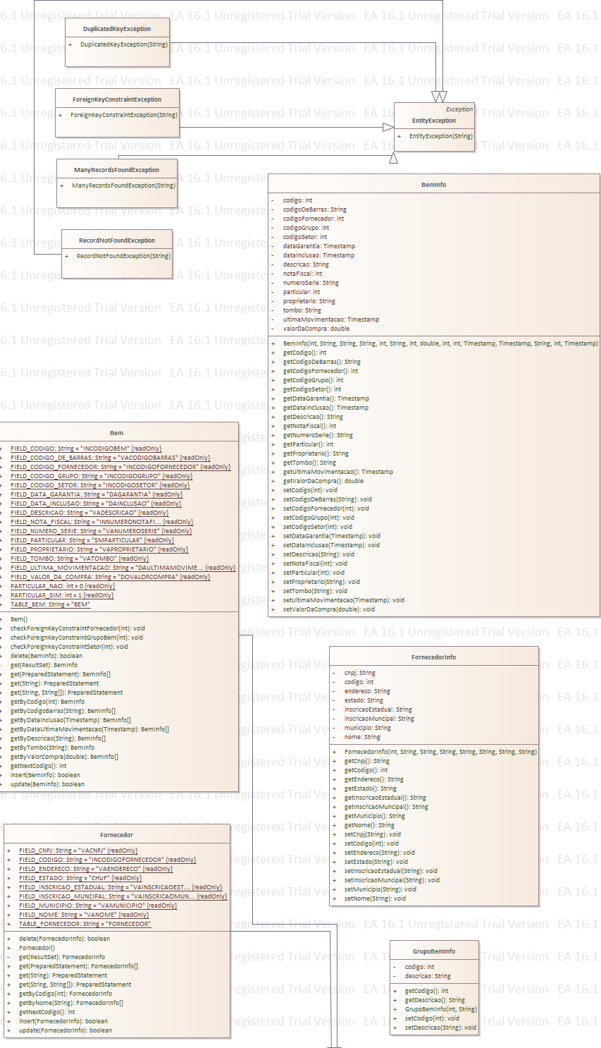
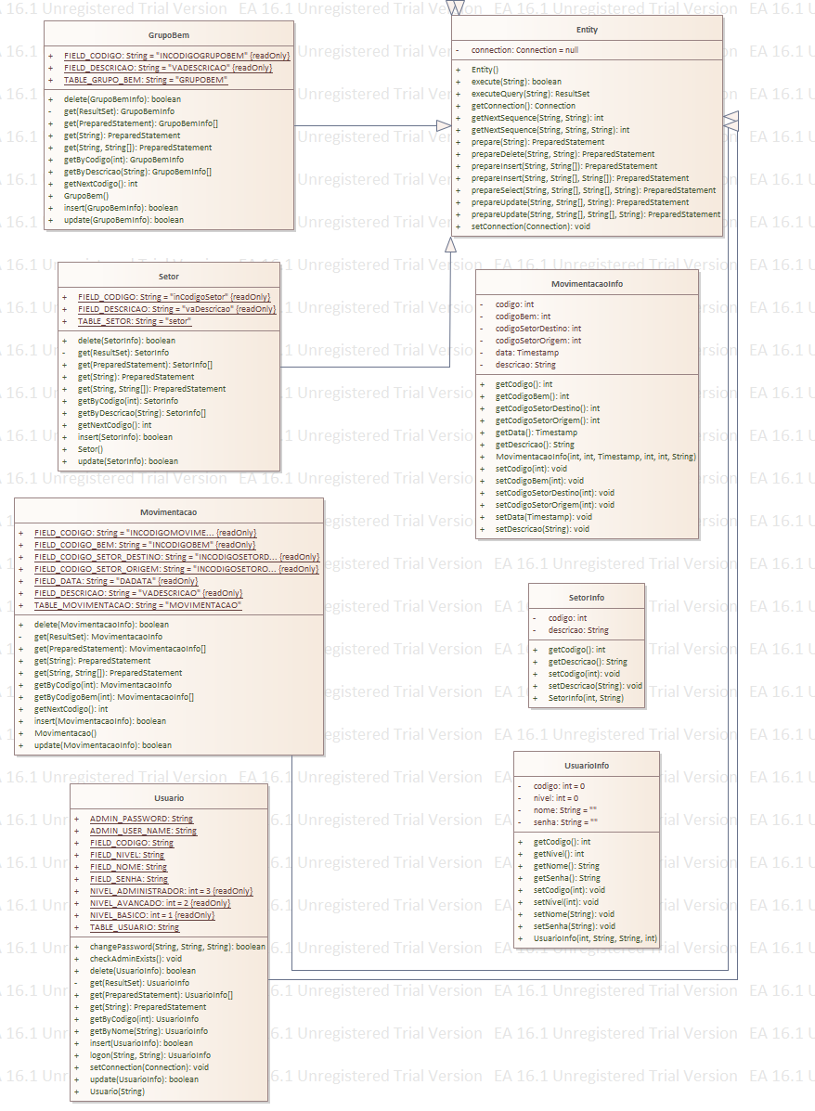
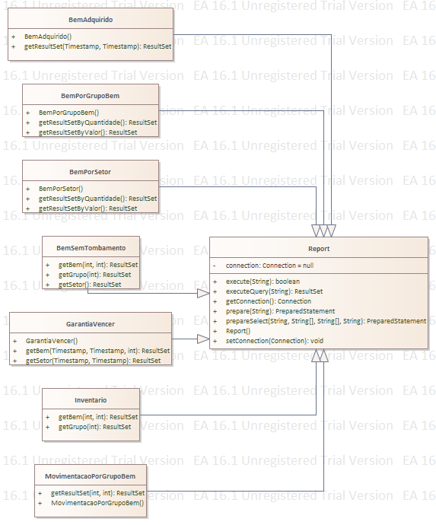

Diagrama de implantação
